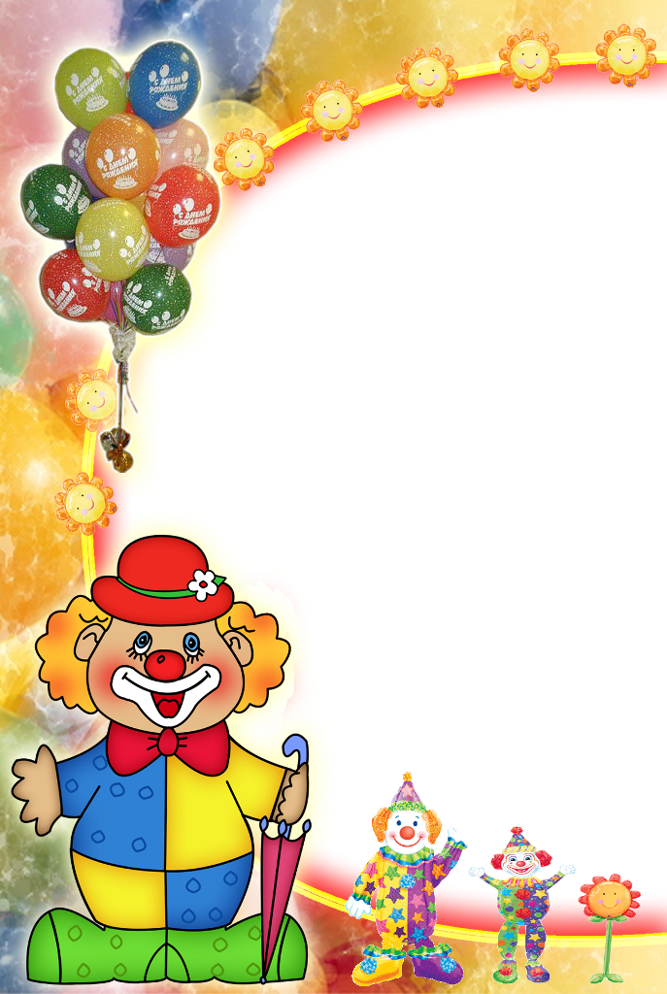
ПОДГОТООВИЛА Селяева Е.Ю.
Развлечение в средней группе
«День дружбы»

День дружбы2
МБДОУ №3 «Аленушка»

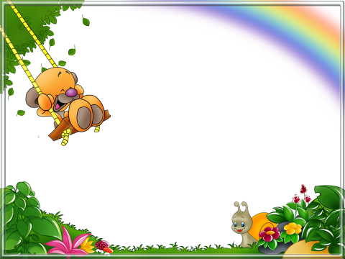
«Праздник дружбы»

Описание материала: материал будет полезен воспитателям и музыкальным руководителям при организации досуга с детьми дошкольного возраста на улице. Яркий и красочный праздник не только научит дружбе, но и оставит у детей положительные впечатления и эмоции.
Цель: формирование у детей представлений доброте, радости, дружеских взаимоотношениях, создание положительного эмоционального настроя у дошкольников.
Задачи:
- формировать умение понимать и оценивать чувства и поступки других, объяснять свои суждения,
- стимулировать совместную музыкально-художественную деятельность, развивать эмоциональную отзывчивость.
- обогащать словарный запас, закреплять умение участвовать в совместной игре, вести короткие диалоги в ситуациях творческого и игрового общения,
- создавать условия для развития коммуникативных навыков детей,
- воспитывать потребность в дружбе и доброжелательном общении друг с другом, в желании делать добро и дарить радость людям.
Средства: мяч, цветик-семицветик, магнитофон с записями детских песен и весёлой музыки.
Оформление участка: площадка украшена шарами.
Участники праздника: ведущий–музыкальный руководитель, Врака-Забияка-старший воспитатель, клоун Смешинкин - воспитатель, дети.

Ход праздника:
Дети собираются на площадке под веселую музыку.
1 ребенок.Здравствуйте! Здравствуйте! Здравствуйте!
Мы рады приветствовать вас!
Как много светлых улыбок
Мы видим на лицах сейчас.
2 ребенок.Сегодня праздник нас собрал:
Не ярмарка, не карнавал!
Здесь праздник дружбы наступил
И в круг ребят всех пригласил.
3 ребенок. Май принес веселый праздник,
Льется музыка кругом.
Мы сегодня этот праздник
Днем дружбы назовем.
4 ребенок.Детский сад встречает праздник,
Выходи плясать, народ!
Сколько нас веселых, разных,
Встанем в шумный хоровод!
Ведущий. Сегодня у нас с вами веселый праздник, посвященный Дружбе. Ведь именно в детском саду у нас первые друзья и подружки.
Ребенок.Я люблю свой детский сад
В нем полным-полно ребят.
Раз, два, три, четыре, пять…
Жаль, что всех не сосчитать.
Может сто их, может двести.
Хорошо, когда мы вместе!
Песня «Что такое детский сад?»(К.Макарова)
Ведущий.Я хочу проверить, знаете ли вы вежливые слова.
Игра «Доскажи словечко».
1. Если встретится знакомый, хоть на улице, хоть дома,
Не стесняйся, не лукавствуй, а скажи погромче … (здравствуй).
2. Если просишь что-нибудь, то сначала не забудь
Разомкнуть свои уста и сказать … (пожалуйста).
3. Если невежей прослыть не хотите,
Очень прошу вас, будьте мудры,
Вежливым словом просьбу начните:
Будьте … (любезны), будьте ... (добры).
4. Если встретилась компания, не поспешно, не заранее,
То в минуту расставания всем скажите … (до свидания).
5. Если, словом или делом вам помог кто-либо,
Не стесняйтесь громко, смело говорить … (спасибо)
Ведущий. Я хочу узнать, умеете ли вы отличать хорошие поступки от плохих.
Игра «Хорошо – плохо»
Ведущий называет пример поступка, дети аплодисментами обозначают правильный: порвал одежду, защитил слабого, поссорился с мамой, обогрел и накормил котёнка, сорвал ветку с дерева, сломал игрушку, разбил вазу, помог малышу одеться, поделился конфетой, обидел девочку, поблагодарил за помощь).
Под музыку входит Врака-Забияка.
Врака-Забияка. Всем привет! Ага! Сюда-то мне и надо! (потирает руки).
Ведущий.Куда это "сюда"?
Врака-Забияка.Куда, куда... Да сюда, где много детей. Я из них буду делать своих помощников.
Ведущий. Да кто же вы такая?
Врака-Забияка.Я — Врака-Забияка. Я слышала, у вас тут праздник какой-то?
Ведущий.Не какой-то, а Праздник дружбы, праздник настоящих друзей. И мы пришли повеселиться.
Врака-Забияка.Это вот эти детишечки-коротышечки - друзья? Они умеют дружить? Ой, насмешили! (смеется).
Ведущий.Подожди, подожди, Врака-Забияка, чтобы узнать, на самом ли деле наши ребята умеют дружить, нужно их проверить в играх, в танцах, в песнях.
Врака-Забияка. Проверить, да? Пожалуйста! (Достает мяч). Вот мяч. Кто его не поймает, тот не вырос и, значит, дружить не научился!
Начинает беспорядочно, обманывая детей, кидать им мяч.
Ведущий. Ну, нет! Так не пойдет! Если уж играть, то по-настоящему.
Врака-Забияка. Как это по-настоящему?
Ведущий. Это значит — по правилам. Вот посмотри, мы сейчас возьмем мячик и будем его передавать по кругу, а ты догоняй. Договорились?
Игра «Передай мяч по кругу»
Врака-Забияка: Ну все, я так не играю. Так не честно. Вот если бы я одна с мячиком играла, а вы все бы за мной бегали, было бы здорово!
Ведущий: А хочешь с ребятами поиграть в интересную игру «Как живешь?». Давай я тебя и вас ребята научу.
Врака-Забияка. Ну, это мы еще посмотрим, кто кого научит. Что, я такой игры не знаю, что ли.
Игра "Как живешь?"
Дети движениями показывают, то о чем говорится в тексте.
Как живешь? – Вот так! (выставляют большой палец вперед)
Как идешь? – Вот так! (идут на месте)
Как плывешь? – Вот так! (имитируют плавание)
Как бежишь? – Вот так! (бег на месте)
Как грустишь? – Вот так! (грустят)
А шалишь? – Вот так! (кривляются)
А грозишь? – Вот так! (грозят друг другу пальчиком)
Игра повторяется 3-4 раза, каждый раз темп становится быстрее.
Врака-Забияка играет неправильно, ведущий просит ее посмотреть, как нужно играть.
Ведущий. Ребята, я знаю, с кем нужно познакомить Враку-Забияку, чтобы она перестала проказничать, а стала доброй и веселой. С клоуном Смешинкиным. Но для того, чтобы он тут появился, нужно громко, от души рассмеяться. Давайте дружно засмеемся!
Дети смеются. Врака-Забияка прячется в сторонку, затыкает уши.
Под веселую музыку входит клоун Смешинкин .
Смешинкин. А вот и я! Услышал смех и понял, что меня здесь ждут. Правда, ребята?
Дети. Да!
Смешинкин. У вас праздник, веселье? Как я все это люблю!
Ведущий. Да, Смешинкин, мы все вместе сегодня встретились и решили повеселиться.
Врака-Забияка. Да, как же! Малыши-коротыши!
Смешинкин. А, Врака-Забияка, ты уже здесь и опять вредничаешь?
Ведущий. Представляешь, Смешинкин, Врака-Забияка утверждает, что наши мальчики и девочки еще совсем маленькие и дружить не умеют.
Смешинкин. А я думаю, совсем наоборот. Вот, например, ты знаешь, Врака-Забияка, что нужно делать утром?
Врака-Забияка. Конечно, знаю! Они еще спрашивают. Встаешь утром и начинаешь сразу всякие гадости делать, врать и проказничать.
Смешинкин. А вот и нет! Мы тебя сейчас научим, чем нужно заниматься по утрам.
«Веселая зарядка»
Врака-Забияка. Это в садике вы такие взрослые, а домой придете… Там вам без меня не обойтись, что делать-то без меня такой хорошенькой, вредненькой будете?
Ведущий. А вот ничего подобного наши ребята не только в садике дружат, но и еще с мамами и папами дружат и всегда стараются их слушаться
Врака-Забияка. Эх, вы! Не получилось из вас моих помощников. Ну почему я такая невезучая?! Почему никто не хочет со мной дружить?! (Плачет).
Смешинкин. И ты еще спрашиваешь?! Да ты взгляни на себя: разве можно с таким вредным лицом, на котором никогда не бывает улыбки, найти друзей?
Ведущий. А ведь Смешинкин прав. Только к доброму, веселому человеку тянутся другие люди. Вот послушайте, какую добрую, хорошую песню споют вам наши ребята.
Песня «Ты да я»
(сл. М. Пляцковского, муз. В. Иванова)
Врака-Забияка (хлопает в ладоши). Какая песня чудесная! Я еще такую не слышала!
Смешинкин. Друзья, произошло чудо! Врака-Забияка в первый раз сказала правду!
Врака-Забияка. Как? Не может этого быть! Что это со мной?! Кем же я теперь буду, если я врать разучусь? (Хнычет).
Ведущий. Ты у нас станешь хорошей, доброй и веселой. Мы тебе и имя новое дадим. Хочешь?
Врака-Забияка (смущаясь).Ну, я не знаю... Смогу ли я?..
Смешинкин. Сможешь, сможешь! А мы с ребятами тебе поможем.
Ведущий. Ребята, а давайте дадим Враке-Забияке новое хорошее имя -Веселушка-Хохотушка..
Смешинкин. Но с этого момента ты должна делать только добрые дела и всегда улыбаться. Согласна?
Врака-Забияка. А как эти добрые дела делать? Я не знаю.
Смешинкин. А вот одно из них для начала. Я тут по пути насобирал разных цветов. Но они необычные. На каждом из них помещена загадка. Вот тебе цветочки, а эти — мне. Сейчас мы по очереди ребятам будем загадывать загадки. Договорились?
Врака-Забияка. Я попробую.
Загадки
1. Он пиявок добывал,
Карабасу продавал.
Весь пропах болотной тиной.
Его звали... (Буратино — Дуремар)
2. Он гулял по лесу смело.
Но лиса героя съела.
На прощанье спел бедняжка.
Его звали... (Чебурашка — Колобок)
3.Бедных кукол бьет и мучит,
Ищет он волшебный ключик.
У него ужасный вид.
Кто же это... (Айболит — Карабас)
4. Жил в бутылке сотни лет.
Наконец, увидел свет.
Бородою он оброс,
Этот добрый... (Дед Мороз — Старик Хоттабыч)
5..Потерял он как-то хвостик,
Но его вернули гости.
Он ворчлив, как старичок.
Этот грустный... (Пятачок — Ослик Иа)
6. Он большой шалун и комик,
У него на крыше домик.
Хвастунишка и зазнайка,
А зовут его... (Незнайка — Карлсон)
Смешинкин. Молодцы, ребята! А ты говорила (обращается к Враке-Забияке), что наши дети ничего не знают. Разве смогли бы малыши отгадать такие трудные загадки?
Врака-Забияка. Теперь я и вправду вижу, что ребята выросли и поумнели. А знаете почему? Потому что я потихонечку превращаюсь в Веселушку-Хохотушку.
Танец «Дружба» (группа «Барбарики»)
Смешинкин. Ну, Веселушка-Хохотушка, понравился тебе наш праздник?
Врака-Забияка. Еще бы! Ведь я стала совсем другой!
Ведущий. А в этом тебе помогли наши ребята.
Смешинкин. А нам с Веселушкой-Хохотушкой пора в нашу сказочную страну Хохотанию. И как только мы услышим ваш задорный дружный смех, всегда будем гостями в вашем детском саду.
Смешинкин и Врака-Забияка. пока

